Розділ II. РІВНЯННЯ І НЕРІВНОСТІ
§26. ПОКАЗНИКОВІ РІВНЯННЯ.

Рівняння називають показниковим, якщо його невідомі входять лише до показників степенів при сталій основі.
Приклади показникових рівнянь:
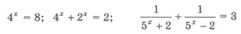 тощо.

1. Рівняння а^{х} = b, де а^{х} = b.

Якщо b ≤ 0, то рівняння а^{х} = b, а > 0, а ≠ 1 не має розв’язків, оскільки вираз а^{х} приймає лише додатні значення.
Якщо b > 0, то рівняння має єдиний розв’язок, який використовуючи основну логарифмічну тотожність можна записати так х = log_{a} b.
Зауважимо, що, якщо b = а^{с} ,то маємо а^{х} = а^{с} і звідки х = с.
Приклад 1. Розв’яжіть рівняння: 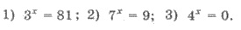
Розв’язання.
3) 4^{х} = 0. Рівняння не має розв’язків.
Аналогічно розв’язуються рівняння
Приклад 2. Розв’яжіть рівняння:
Розв’язання. 1) Оскільки 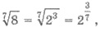 то маємо
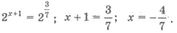
2. Рівняння a^{f}(x) = a^{g}(x), де а > 0, а ≠ 1.

Рівняння a^{f(x)} = a^{g(x)}, де а > 0, а ≠ 1, рівносильне рівнянню f(х) = g(x).
Приклад. Розв’яжіть рівняння:
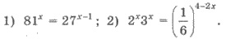
Розв’язання.
§26. ПОКАЗНИКОВІ РІВНЯННЯ.
3. Зведення показникових рівнянь до найпростіших способом винесення спільного множника за дужки.

Цей спосіб можна використовувати у випадку, коли рівняння містить кілька виразів виду , де m_{i} — різні числа. Тоді використовуємо формулу = а^{х} та виносимо за дужки спільний множник. Після спрощень отримаємо рівняння виду а^{х} = b.
Приклад. Розв’яжіть рівняння:
Розв’язання.
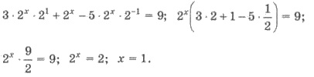
4. Рівняння виду a^{f(x)} = b^{f(x)}, де а > 0, а ≠ 1, b > 0, b ≠ 1.

Поділимо ліву і праву частини рівняння a^{f(x)} = b^{f(x)} (де а > 0, а ≠ 1, b > 0, b ≠ 1) на b^{f(x)} ≠ 0. Тоді (a/b)^{f(x)} =1, а, отже, f(х) = 0.
Приклад. Розв’яжіть рівняння:
Розв’язання. Поділимо ліву і праву частини рівняння на 7^{Х+1} ≠ 0. Маємо
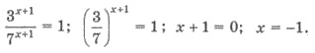
5. Заміна змінних у показникових рівняннях.

Досить часто показникові рівняння можна звести до алгебраїчного за допомогою заміни t = a^{f(x)}, зауважимо, що t > 0.
Приклад 1. Розв’яжіть рівняння:
Розв’язання. Заміна 4^{х} = t , t > 0. Тоді 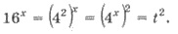 Маємо 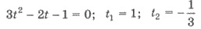 — не задовольняє умову t > 0.
Отже,
Приклад 2. Розв’яжіть рівняння: 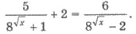
Розв’язання. Заміна Маємо рівняння 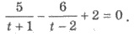 Розв’язавши його, матимемо t₁ = 4; t₂ = -2,5 - не задовольняє умову t> 0. Тоді
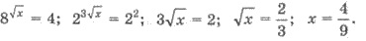
6. Однорідні показникові рівняння.

Рівняння виду є однорідним показниковим рівнянням другого степеня.
Метод розв’язання такого рівняння полягає в діленні лівої і правої частини на b^{2f(х)} ≠ 0 (або на а^{2f(x)} ≠ 0). Тоді маємо
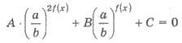
Далі заміна 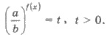
Приклад. Розв’яжіть рівняння:
Розв’язання. Оскільки то рівняння зводиться до однорідного
Ділимо ліву і праву частини рівняння на 3^{2х} ≠ 0.
Маємо 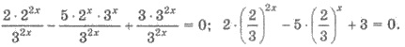
Заміна Тоді 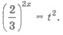 Маємо
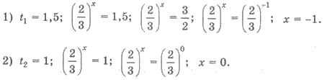
§27. ПОКАЗНИКОВІ НЕРІВНОСТІ.
1. Нерівності виду a^{x} ≥ b, a^{x} > b, a^{x} ≤ b, a^{x} < b, де a > 0, a ≠ 1.

Оскільки а^{x} > 0 для всіх значень х при а > 0, а ≠ 1, то у випадку b ≤ 0 множиною розв’язків нерівностей а^{х} ≥ b, а^{х} > b є множина R, а нерівності а^{х} ≤ b, а^{х} < b не будуть мати розв’язків.
Приклад 1. Розв’яжіть нерівності: 1) 2^{x} ≥ -5; 2) 3^{x} < -1.
Розв’язання.
2) 3^{x} < -1, нерівність не має розв’язків.
Розглянемо нерівність а^{х} ≥ b при а > 0, а ≠ 1, b > 0. Схему розв’язання цієї нерівності подамо у вигляді таблиці.

а^{х} ≥ b; а > 0, а ≠ 1, b > 0
0 < а < 1 | а > 1
Знак нерівності змінюється на протилежний х ≤ log_{a} b | Знак нерівності не змінюється х ≥ log_{a} b

Зауважимо, що нерівності розв’язуються аналогічними методами. Якщо и = а^{с}, де с - деяке число, то відповідно матимемо:
для
для
Приклад 2. Розв’яжіть нерівності:
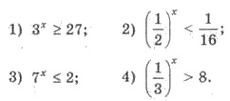
Розв’язання.
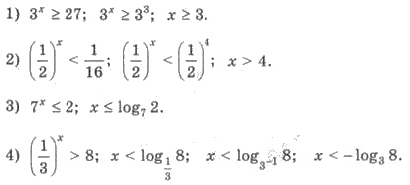
Аналогічно розв’язуються нерівності у випадку, коли замість x маємо f(x).
Приклад 3. Розв’яжіть нерівність: 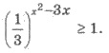
Розв’язання. 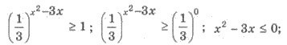
(мал. 47).

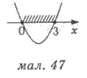
2. Нерівності виду a^{f(x)} ≥ a^{g(x)}, a^{f(x)} > a^{g(x)} , де a > 0, a ≠ 1.

Метод розв’язування нерівності а^{х} ≥ b можна узагальнити для нерівностей виду a^{f(x)} ≥ a^{g(x)}, a^{f(x)} > a^{g(x)} , де a > 0, a ≠ 1. Подамо метод розв’язування нерівності у вигляді таблиці.

a^{f(x)} ≥ a^{g(x)}
0 < а < 1 | а > 1
Знак нерівності змінюється на протилежний f(х) ≤ g(x) | Знак нерівності не змінюється f(х) ≥ g(x)

Аналогічно розв’язується нерівність виду a^{f(x)} > a^{g(x)}.
Приклад. Розв’яжіть нерівності: 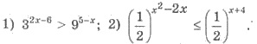
Розв’язання.
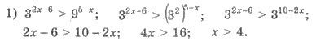
2) Оскільки 0 < ½ < 1, то маємо 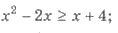 Розв’язавши цю нерівність, маємо х ≤ -1 або х ≥ 4 (мал. 48).

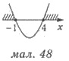
3. Розв’язування складніших показникових нерівностей.

При розв’язуванні більш складних показникових нерівностей використовують ті самі прийоми, що й при розв’язуванні рівнянь: спосіб винесення за дужки спільного множника, заміну змінних тощо, намагаючись зводити нерівності до найпростіших.
Приклад 1. Розв’яжіть нерівність:
Розв’язання.
Приклад 2. Розв’яжіть нерівність: 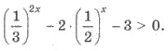
Розв’язання. Заміна 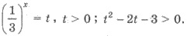 Розв’язуючи цю нерівність, отримаємо t < -1 або t > 3. Повертаємося до змінної х:
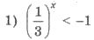 - немає розв’язків.
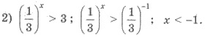
Отже, розв’язками нерівності є множина (-∞;-1).
§28. ЛОГАРИФМІЧНІ РІВНЯННЯ.
Рівняння називають логарифмічним, якщо його невідомі входять лише під знаками логарифмів.
Приклади логарифмічних рівнянь: тощо.
Розглянемо деякі види логарифмічних рівнянь та методи їх розв’язання.

1. Рівняння виду log_{a} x = b.

Рівняння log_{a} х = b, де a > 0, а ≠ 1, b — будь-яке число можна розв’язати використовуючи означення логарифма. Отримаємо: х = а^{b}.
Аналогічно розв’язуються рівняння, в яких замість х у рівняння входить f(x).
Приклад. Розв’яжіть рівняння:
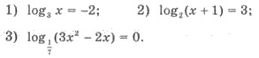
Розв’язання. 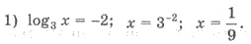
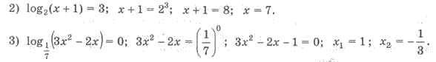
2. Рівняння виду log_{a} f(x) = log_{a} g(x).

Рівняння виду рівносильне системі 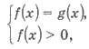 або системі 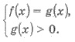
Приклад. Розв’яжіть рівняння: lg(х² + 2х - 7) = lg(x - 1).
Розв’язання. Рівняння рівносильне системі:
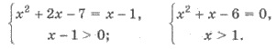
Розв’язками рівняння х² + х - 6 = 0 є числа х₁ = 2; х₂ = -3. Але лише перший з них задовольняє умову х > 1. Отже х = 2 - єдиний корінь початкового рівняння.
3. Рівняння виду log_{a} f(x) = g(x).

Рівняння виду рівносильне рівнянню
Приклад. Розв’яжіть рівняння:
Розв’язання. Рівняння рівносильне такому 3 ∙ 2^{х} - 4 = 2^{х}. Далі маємо
4. Рівняння, які зводяться до найпростіших за допомогою формул логарифмування.

При розв’язуванні більш складних логарифмічних рівнянь можна дотримуватися наступної схеми:
1) Знаходимо ОДЗ рівняння.
2) За допомогою формул логарифмування зводимо рівняння до виду span lang=EN-US style='font-family:"Verdana","sans-serif"'>log_{a}f(x) = b або до виду log_{a}f(x) = log_{a}g(x).
3) Розв’язуємо отримане рівняння.
4) Перевіряємо корені на предмет входження в ОДЗ початкового рівняння та даємо відповідь.
Приклад 1. Розв’яжіть рівняння
Розв’язання. ОДЗ рівняння знайдемо з системи 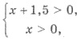 тобто х > 0.
Маємо
ОДЗ рівняння задовольняє лише перший корінь. Отже, х = 0,5 — єдиний корінь рівняння.
Приклад 2. Розв’яжіть рівняння 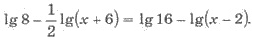
Розв’язання. ОДЗ рівняння знайдемо із системи 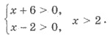
Домножимо ліву і праву частини рівняння на 2, щоб позбутися дробів:
Використаємо формулу логарифмування:
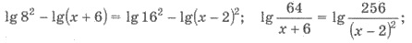
Тоді 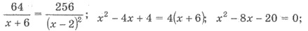 x₁ = 10; х₂ = -2. ОДЗ рівняння задовольняє лише перший корінь. Отже, x = 10 — єдиний корінь рівняння.
5. Заміна змінних у логарифмічних рівняннях.

Часто логарифмічні рівняння зводяться до алгебраїчних заміною log_{a} f(х) = t.
Приклад 1. Розв’яжіть рівняння
Розв’язання. Заміна Маємо
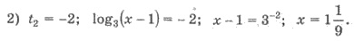
Приклад 2. Розв’яжіть рівняння
Розв’язання. Маємо 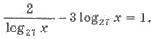 Заміна log₂₇x = t. Тоді
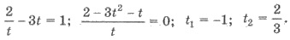
1) t₁ = -1; log₂₇ x = -1; х = 27⁻¹; х₁= 1/27.
2) t₂ = 2/3; log₂₇ х = 2/3; х = 27^{2/3}; x₁ = (З³)^{2/3}; х₂ = 9.
Отже, 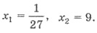
§29. ЛОГАРИФМІЧНІ НЕРІВНОСТІ.

По аналогії з рівняннями, нерівності називають логарифмічними, якщо в цю нерівність невідома входить лише під знаком логарифма.

1. Нерівності виду log_{a} x ≥ b, log_{a} x > b, log_{a} x ≤ b, log_{a} x < b.

При розв’язуванні нерівностей виду log_{a} x ≥ b, log_{a} x > b, log_{a} x ≤ b, log_{a} x < b можна користуватися наступними принципами:
1) якщо а > 1, то при переході до нерівності-неслідну знак нерівності залишимо без змін; якщо 0 < а < 1, то знак нерівності змінюємо на протилежний.
2) якщо в отриманій нерівності-неслідну є гарантія виконання ОДЗ: х > 0, то отриману нерівність нічим не доповнюємо; якщо такої гарантії немає, то доповнюємо дану нерівність умовою х > 0.
Покажемо (у вигляді схеми) як дані принципи використовуються, наприклад, при розв’язуванні нерівності log_{a} х > b.

log_{a} x ≥ b a > 0, a ≠ 0, b – будь-яке число
0 < а < 1 | а > 1
Знак нерівності змінюється на протилежний  0 < x ≤ a^{b} | Знак нерівності не змінюється  x ≥ a^{b}

Аналогічно розв’язуються нерівності, у яких замість х, у нерівність входить f(x).
Приклад. Розв’яжіть нерівність: 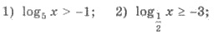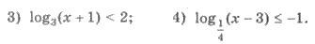
Розв’язання.
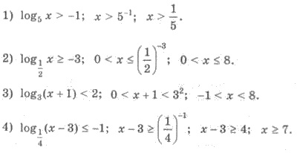
2. Нерівності виду log_{a} f(x) ≥ log_{a} g(x), log_{a} f(x) > log_{a} g(x).

Подамо метод розв’язування нерівності log_{a} f(x) ≥ log_{a} g(x) у вигляді таблиці:

log_{a} f(x) ≥ log_{a} g(x)
0 < а < 1 | а > 1
Знак нерівності змінюється на протилежний  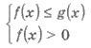 | Знак нерівності не змінюється  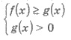

Нерівність виду log_{a} f(x) > log_{a} g(x) розв’язується аналогічно.
Приклад. Розв’яжіть нерівність:
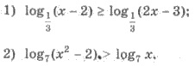
Розв’язання. 1) Оскільки 0 < 1/3 < 1, то знак нерівності змінюємо на протилежний х – 2 ≤ 2х - 3. Крім того треба врахувати х – 2 > 0 (тоді умова 2х - 3 > 0 буде виконуватися автоматично). Отже, нерівність рівносильна системі:
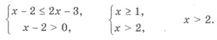
2) Оскільки 7 > 1, то знак нерівності не змінюємо х² - 2 > х. Крім того треба врахувати х > 0 (умова х² - 2 > 0 виконується автоматично).
Отже, маємо:
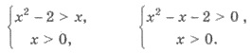
Розв’язки першої нерівності: х < -1 і х > 2 (мал. 49 — схема вгорі). Враховуючи х > 0, маємо розв’язки: х > 2.

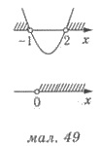

Отже, розв’язком початкової нерівності є множина: х > 2.
3. Розв’язування складніших логарифмічних нерівностей.

При розв’язуванні більш складних логарифмічних нерівностей використовуємо прийоми розв’язування логарифмічних рівнянь та принципи за якими розв’язуються найпростіші логарифмічні нерівності.
Приклад 1. Розв’яжіть нерівність:
Розв’язання. Область допустимих значень знайдемо із системи:
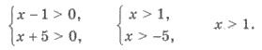
На цій області визначення маємо (х - 1)(х + 5) < 3. Оскільки 3 > 1, то знак нерівності не змінюємо: (х - 1)(х + 5) < 3³.
При х > 1 умова (х - 1)(х + 5) > 0 виконується автоматично.
Маємо
Звідки -8 < х < 4 (мал. 50 — схема вгорі). Необхідно врахувати область визначення: х > 1 (мал. 50 — схема внизу).

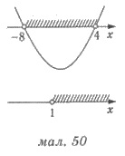

Відповіддю до початкової нерівності є переріз множин -8 < х < 4 і х > 1, тобто 1 < х < 4.
Приклад 2. Розв’яжіть нерівність: 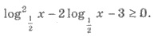
Розв’язання. Заміна 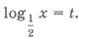 Тоді t² – 2t – 3 ≥ 0, звідки t ≤ -1 або t ≥ 3 (мал. 51). Маємо:
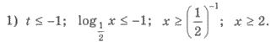
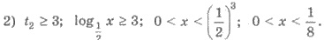

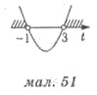

Отже, розв’язками початкової нерівності є об’єднання множин х ≥ 2 і 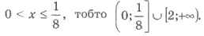
§30. СИСТЕМИ, ЩО МІСТЯТЬ ПОКАЗНИКОВІ І ЛОГАРИФМІЧНІ РІВНЯННЯ.

При розв’язуванні системи, що містять показникові і логарифмічні рівняння, використовують прийоми розв’язування систем (спосіб підстановки, спосіб додавання, заміну змінних) та методи розв’язування показникових і логарифмічних рівнянь.
Приклад 1. Розв’яжіть систему рівнянь: 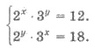
Розв’язання. Помножимо перше рівняння системи на друге, маємо Звідси y = 3 – x.Підставимо у перше рівняння початкової системи: 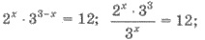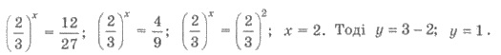
Отже, (2;1) — розв’язок системи рівнянь.
Приклад 2. Розв’яжіть систему рівнянь: 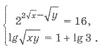
Розв’язання. Оскільки 16 = 2⁴ і х > 0 і y > 0, то маємо:
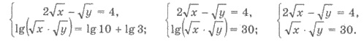
Заміна 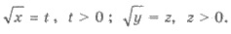 Маємо: 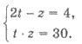
Враховуючи t > 0 і z > 0, отримаємо t = 5; z = 6. Тоді = 5; х = 25; 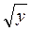 = 6; у = 36. Отже, (25;36) — розв’язок системи.
Приклад 3. Розв’яжіть систему рівнянь: 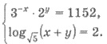
Розв’язання. Із другого рівняння системи дістаємо:
Підставимо у перше рівняння замість х вираз 5 - у. Маємо
Тоді, х = 5 - у; х = 5 - 7; х = -2. Отже, (-2;7) — розв’язок системи.
Приклад 4. Розв’яжіть систему рівнянь: 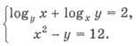
Розв’язання. Із першого рівняння системи дістанемо 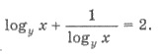
Заміна 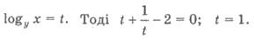
Значить, log_{у}х = 1. Початкова система рівносильна такій:
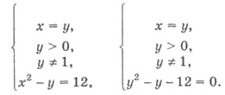
Звідси, у = 4, тоді х = 4.
Отже, (4;4) — розв’язок системи.
Приклад 5. Розв’яжіть систему рівнянь: 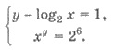
Розв’язання. Логарифмуючи друге рівняння за основою 2 (враховуючи додатність лівої частини рівняння), дістанемо: Маємо
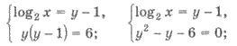
Звідси у₁ = 3, тоді
Отже, пари (4;3) і (1/8;-2) — розв’язки системи рівнянь.
КОНТРОЛЬНИЙ ТЕСТ № 7

